الإحصاء الفلسطيني يعلن النتائج الأولية للتجارة الخارجية المرصودة* للسلع لشهر شباط، 02/2014
الصادرات:
تشير النتائج الأولية للصادرات الفلسطينية الى إرتفاع طفيف بنسبة 0.2% خلال شهر شباط من عام 2014 مقارنة مع الشهر السابق، وانخفضت بنفس النسبة مقارنة مع نفس الشهر من عام 2013، حيث بلغت قيمتها حوالي 68.8 مليون دولار أمريكي.

إنخفضت الصادرات إلى إسرائيل خلال شهر شباط 2014 بنسبة 3.7% بالمقارنة مع الشهر السابق. بينما إرتفعت الى باقي دول العالم بنسبة 36.5% مقارنة مع الشهر السابق وشكلت الصادرات إلى إسرائيل ما نسبته 86.7% من إجمالي قيمة الصادرات لشهر شباط 2014.

الواردات:
إنخفضت الواردات الفلسطينية في شهر شباط 2014 بنسبة 2.4% مقارنة مع الشهر السابق، بينما ارتفعت بنسبة 12.3% بالمقارنة مع شهر شباط من عام 2013 حيث وصلت قيمتها إلى 409.3 مليون دولار أمريكي.

إرتفعت الواردات من إسرائيل خلال شهر شباط 2014 بنسبة 0.3% بالمقارنة مع الشهر السابق، بينما إنخفضت الواردات من باقي دول العالم بنسبة 8.6% مقارنة مع الشهر السابق وشكلت الواردات من إسرائيل ما نسبته 71.7% من إجمالي قيمة الواردات لشهر شباط 2014.
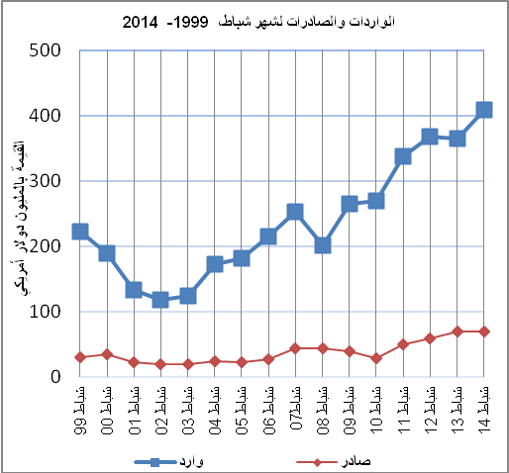

الميزان التجاري للسلع المرصودة:
أما الميزان التجاري والذي يمثل الفرق بين الصادرات والواردات، فقد سجل إنخفاضاً في قيمة العجز بنسبة 2.9% خلال شهر شباط 2014 مقارنة مع الشهر السابق، بينما إرتفع بنسبة 15.3% مقارنة مع الشهر المناظر من عام 2013 حيث وصل العجز إلى 340.5 مليون دولار أمريكي.
*: تشمل البيانات الفعلية التي تم الحصول عليها من المصادر الرسمية

